GENERALITA’
La finalità di tale progetto è quella di assicurare l’efficienza, l’efficacia e la conservazione nel tempo dell’affidabilità degli impianti di protezione attiva antincendio, e questo attraverso una programmazione puntuale e sistematica delle attività di sorveglianza, controllo, verifica e manutenzione; ciò attraverso l’utilizzo di apparati con elevato standard qualitativo, prodotti nel rispetto della norma Europea EN12094-1, e certificati presso il più prestigioso istituto europeo in materia di prevenzione incendi: LPCB, e di facile reperimento sul mercato.
L’efficacia e l’affidabilità di cui sopra è possibile attraverso una programmazione puntuale e sistematica delle attività di sorveglianza, controllo, verifica, manutenzione e misurazioni strumentali. Inoltre, trattandosi di materiali di produzione standard e diffusi sul mercato, è possibile un notevole risparmio economico in quanto sono numerosi gli operatori del mercato che sanno operare su tali apparecchiature.
Data la natura particolarmente delicata del sito si è pensato alla duplicazione dei componenti critici del sistema con l'intenzione di aumentarne l'affidabilità e la disponibilità, in particolare per le funzioni di vitale importanza per garantire la sicurezza delle persone e degli impianti o la continuità della produzione. Per questo motivo si è scelto una centrale che permette di avere, oltre a dei microprocessori ridondanti nella unità principale, una seconda CPU “in standby” che si attiva solo in caso di guasto dell’unità principale. Oltre alla duplicazione delle CPU si è previsto anche la ridondanza dell’alimentazione inserendo un secondo modulo di alimentazione.

DESCRIZIONE CENTRALE
La centrale prescelta è la PRAESIDIA della INIM ELECTRONICS srl, azienda italiana che nasce nel 2005, forte di un team con oltre vent’anni di esperienza nella più avanzata ingegneria elettronica, telecomunicazioni e i sistemi di sicurezza attiva. Il suo capitale societario è totalmente italiano.
Praesidia è un sistema modulare per la realizzazione di sistemi rivelazione e spegnimento incendi. Le centrali Praesidia possono essere composte da un singolo armadio o da più armadi (max. 4) agganciati tra loro. Le centrali possono essere utilizzate singolarmente oppure interconnesse in rete. La connessione in rete può avvenire tramite BUS RS485, tramite connessione TCP-IP o utilizzando una combinazione di entrambe.
Grazie alla sua architettura modulare, agli innumerevoli moduli funzionali e con l’aiuto di speciali kit di installazione, Praesidia, è in grado di adattarsi facilmente a qualsiasi tipo di ambiente o di esigenza installativa /progettuale creando configurazioni adatte a qualsiasi applicazione. Praesidia consente, quindi, di configurare il proprio sistema in maniera modulare ed espanderlo in base alle proprie specifiche esigenze.
Diversi armadi (max. 4) possono esser uniti insieme per formare un unico pannello di controllo in grado di gestire fino a 32 unità IFM (moduli loop, moduli I/O, moduli spegnimento, etc.).
I moduli IFM, che si connettono alla barra CAN DRIVE, sono di tipo HOT SWAP possono esser, quindi, sostituiti o aggiunti senza spegnere il sistema. In questa maniera Praesidia è in grado di garantire un metodo veloce ed estremamente sicuro di intervento senza interruzioni del servizio.
Il CAN è un bus seriale di comunicazione dati progettato per applicazioni real-time. Nacque originariamente per l’industria automobilistica, ma si è diffuso presto nell’automazione industriale per le sue caratteristiche di robustezza ed affidabilità. Il termine CAN (Controller Area Network = Rete di Controllori di area) racchiude la filosofia di questo sistema, cioè quella di avere dei “controllori di area” collegati in “rete” che sovrintendono ognuno ad una funzione ben specifica, ma che comunicano molto tra di loro. Questo sistema consente lo scambio istantaneo di grosse quantità di dati tra i vari sistemi elettronici a bordo del veicolo.
Grazie alla struttura ad intelligenza distribuita, che utilizza un microprocessore all'interno di ogni modulo, microprocessori ridondanti nella unità principale e la possibilità di avere una CPU di backup, Praesidia garantisce affidabilità senza pari. L'esistenza di più mezzi per svolgere una determinata funzione, determina il fatto che un guasto del sistema si verifichi solo in conseguenza del guasto contemporaneo di tutti questi mezzi. La sicurezza del sistema non è più affidata ad una singola unità di elaborazione ma ad un gruppo di CPU interconnesse che operano in sinergia per fornire una risposta più veloce ed efficace.
Grazie a concetti innovativi come le mappe grafiche sul display, per l’immediata localizzazione del pericolo, e, opzionalmente, la videoverifica, che attraverso le telecamere IP fornisce immagini in tempo reale dello specifico punto dove è stato rilevato l’allarme, Praesidia riduce drasticamente il tempo di intervento in caso di reale pericolo e limita l’incidenza dei falsi allarmi.
Grazie al suo display grafico a colori con touchscreen, Praesidia semplifica le operazioni di configurazione, gestione e manutenzione del sistema. Vengono meno, quindi, tutte quelle segnalazioni a LED talvolta di difficile interpretazione.

VISUALIZZAZIONE INFORMAZIONI

Come anticipato nel paragrafo precedente la centrale PRAESIDIA è dotata di un display grafico al fine di una corretta gestione degli impianti antincendio, e questo in quanto l’interfaccia grafica consente l’immediata individuazione di tutti gli item che formano l’impianto.
La centrale prevede distinti livelli di accesso, che permettono diversi tipi di operazione (EN54-2):
LIVELLO 1: Livello pubblico, è il livello in cui si trova la centrale normalmente ed è il livello di accesso per il personale non istruito ed autorizzato all'uso della centrale.
A tale livello è possibile visualizzare le informazioni sul display e sulle spie di segnalazione, interagire per mezzo dei tasti e del touchscreen per scorrere le informazioni. Le sole operazioni consentite sono:
- Tacitazione del cicalino
- Test delle spie di segnalazione
- Attivazione delle segnalazioni di allarme nel caso in cui sia in corso una condizione di preallarme
LIVELLO 2: Utente autorizzato, è il livello di accesso destinato al supervisore dell'impianto, destinato a personale adeguatamente istruito sul suo funzionamento.
Vi si accede mediante la chiave di accesso o digitando un codice con diritti di accesso sufficienti. Oltre alle operazioni descritte per il livello 1 è possibile eseguire le operazioni di seguito:
- Tacitazione delle segnalazioni di allarme
- Riarmo della centrale
- Attivazione manuale delle segnalazioni di allarme
- Esclusione degli elementi della centrale
- Messa in test di uno o più elementi dell'impianto
LIVELLO 3: Programmazione, è il livello di accesso destinato al personale tecnico specializzato che si occupa della configurazione, messa in servizio e manutenzione dell'impianto.
Vi si accede mediante un codice di accesso con i privilegi necessari previo inserimento del ponticello di abilitazione alla programmazione.

In condizione di riposo sul display touchscreen si mostrerà come vediamo nella Fig. 1 (C), un’area personalizzabile in sede di programmazione dell'impianto, inserendo immagini legate allo stato di elementi del sistema o tasti funzione personalizzati con o senza richiesta di codice. Tasti di accesso al registro degli eventi, allo stato dell’impianto e alla programmazione (A Fig. 1). La barra di stato è sempre presente e riporta indicazioni essenziali sullo stato dell'impianto (B Fig. 1).
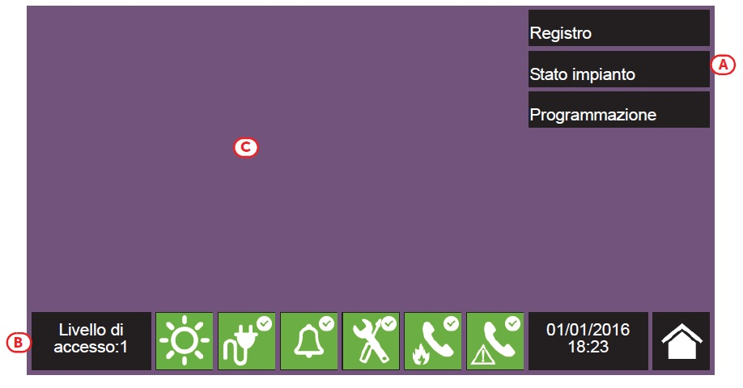
Fig. 1
Tramite il tasto “Registro” (A Fig. 1), accessibile a livello 1, si accede alla sezione dove sono riportati tutti gli eventi registrati nel sistema (Fig. 2). Dove troviamo la lista degli eventi, i tasti di navigazione (A Fig. 2), il tasto per marcare l’evento (B Fig. 2) ed il tasto per uscire dalla sezione corrente.

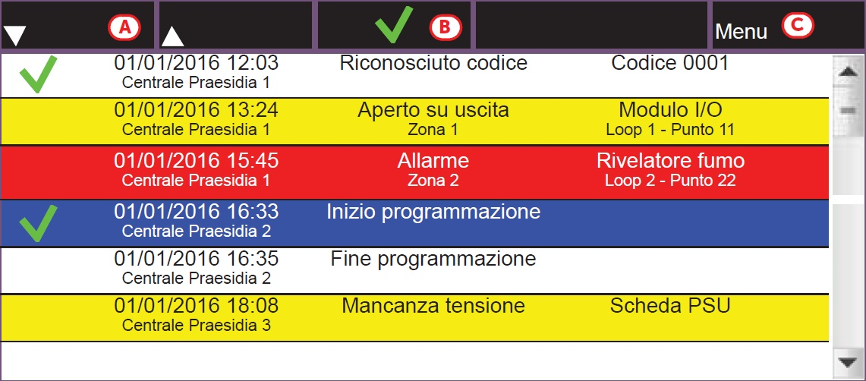
Fig. 2
Tramite il tasto “Stato Impianto” (A Fig. 1), accessibile a livello 1, si accede ad una sezione nella quale è possibile visualizzare lo stato dei vari elementi del sistema (Fig. 3). Con un livello di accesso superiore (2 o 3) è possibile agire sugli elementi visualizzati, operando funzioni come abilitazioni, esclusioni, attivazioni o messa in test.
L’accesso a tale funzione è riservato al personale di supervisione dell'impianto istruito sulla gestione dell'impianto e a conoscenza di tutte le sue parti.
In questa sezione si trovano i tasti di accesso alla visualizzazione dello stato degli elementi del sistema (A Fig. 3). Gli indicatori del numero di allarmi segnalati dall’avvio dell’impianto e del firmware della centrale (B Fig. 3) ed il tasto per uscire dalla sezione corrente. (C Fig. 3)

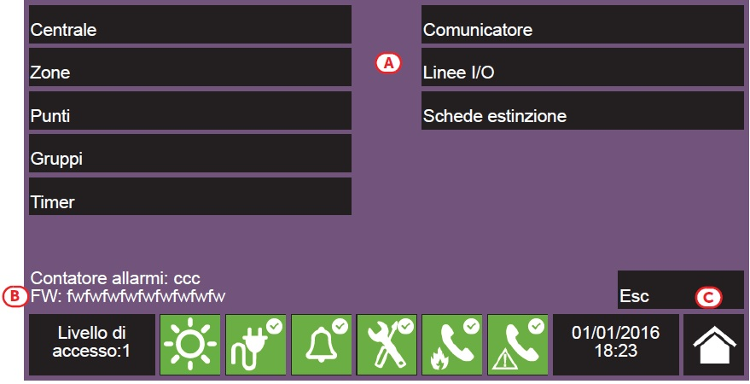
Fig. 3

Lo schema di seguito (Fig. 4) fornisce una visione d'insieme delle varie schermate.
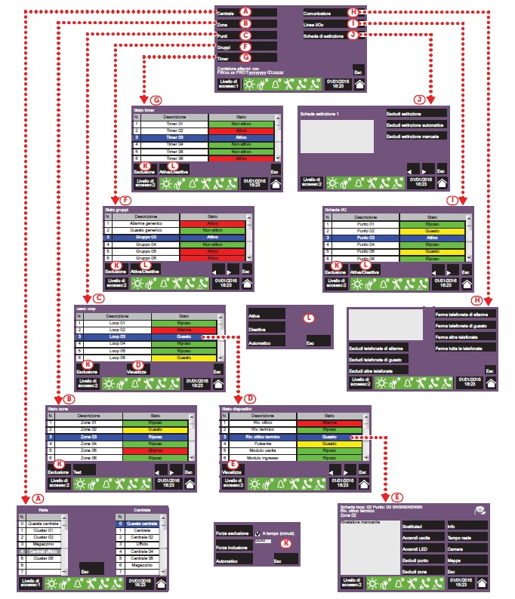

Fig. 4

Dalla sezione “Schede estinzione”, raggiungibile tramite il menu di visualizzazione dell’impianto, sarà possibile gestire le funzioni di estinzione degli incendi operate dai moduli IFMEXT.
E’ possibile raggiungere tutti i moduli installati nella centrale Praesidia e per ognuno visualizzare le informazioni sullo stato del modulo e delle estinzioni (Fig. 5).
In questa sezione troveremo la descrizione del modulo IFMEXT (A Fig. 5), una sezione per la visualizzazione delle informazioni del singolo modulo IFMEXT (B Fig.5). Tasti funzione per operazioni di inclusione/esclusione delle estinzioni del singolo modulo (C Fig. 5), tasti per la navigazione tra i vari moduli IFMEXT (canali di spegnimento) (D Fig. 5).

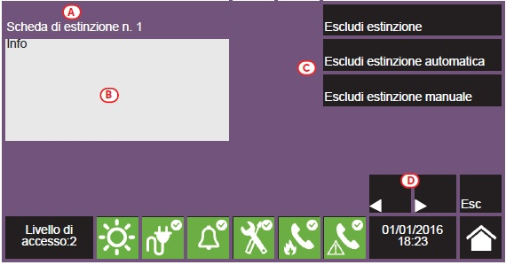
Fig. 5

Di seguito i tasti funzione del modulo IFMEXT, l’attivazione o l’accesso dei quali dipende dal livello di accesso dell’utente:
- Escludi/Includi estinzione: tasto per l'esclusione/inclusione della estinzione (per il solo modulo su cui si sta operando).
- Escludi/Includi estinzione automatica: tasto per l'esclusione/inclusione dei comandi automatici di attivazione dell’estinzione.
- Escludi/Includi estinzione manuale: tasto per l'esclusione/inclusione dei comandi manuali di attivazione dell’estinzione.
Data la presenza di canali di spegnimento la centrale sarà dotata, sui coperchi dei vari armadi, di moduli di indicazione dello stato dei canali di spegnimento. Ogni modulo dispone di 40 LED a tre colori (A Fig. 6) che gli permettono di riprodurre sul coperchio della centrale i segnali di un massimo di 5 moduli di spegnimento IFMEXT.

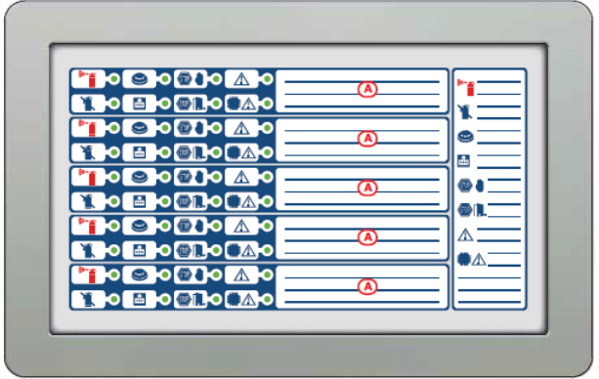

Fig. 6

Nella tabella seguente (Tab. 1) vengono riassunte le indicazioni del pannello FPMEXT per moduli di estinzione.

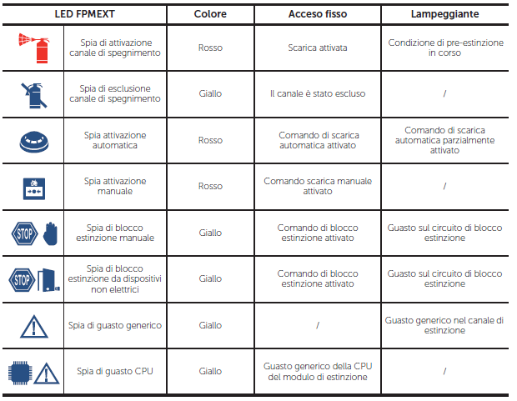
Tab. 1

La sezione di gestione di un dispositivo specifico fornisce tutte le informazioni relative al dispositivo stesso ed una serie di comandi per condizionarne lo stato.
Tale sezione è raggiungibile selezionando la riga dall’elenco dei dispositivi di uno specifico evento (Fig. 2) o, dalla propria sezione all’interno della sezione per la visualizzazione dello stato dell’impianto (Fig. 3 A).
In questa sezione troviamo stringhe indicatrici del loop e della zona di appartenenza, del tipo, del numero seriale e della descrizione del dispositivo (A Fig. 7), tasti di attivazione dei comandi e delle funzioni del dispositivo (B Fig. 7) ed infine un riquadro dove è possibile leggere le informazioni relative al dispositivo stesso e alle eventuali funzioni attivate tramite i tasti a fiano (C Fig. 7).

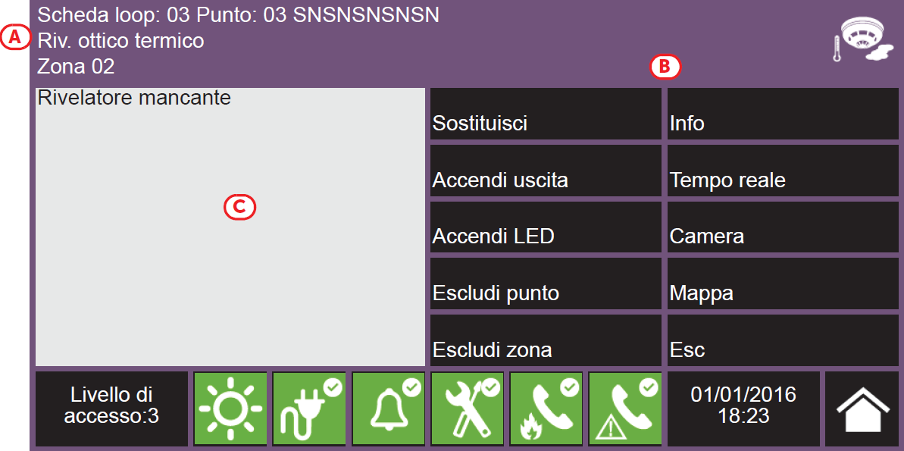
Fig. 7
All’occorrenza di eventi attivi, ossia almeno una condizione degna di nota rilevata nel sistema ed al momento attiva, la schermata di riposo del display (Fig. 1) viene sostituita da una schermata dove sono riportate le notifiche (Fig. 8).

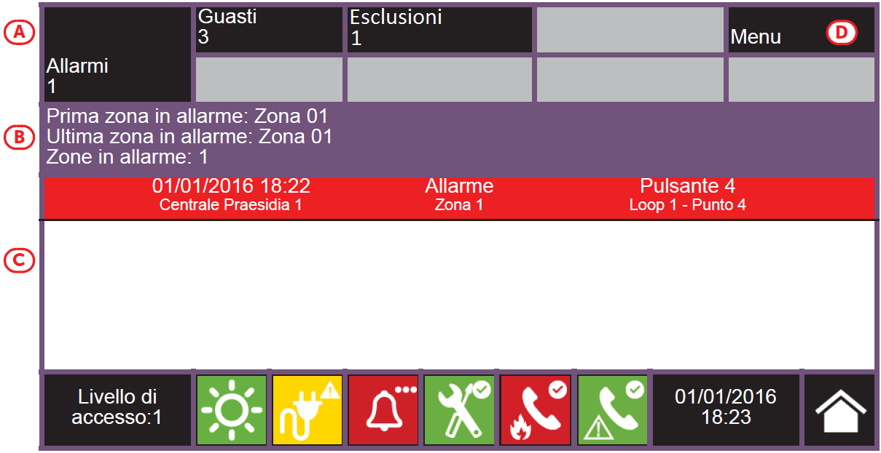
Fig. 8
In questa schermata troviamo i tasti delle categorie degli eventi (A Fig. 8), le informazioni riguardante l’ultimo evento di allarme (B Fig. 8), la lista degli eventi attivi della categoria selezionata (C Fig. 8) ed infine il tasto per tornare alla schermata di riposo (D Fig. 8).
Il display mostra gli eventi attivi nell'impianto raggruppandoli per categorie (A Fig. 8). I tasti relativi a gruppi di eventi non attivi rimangono in grigio (non attivi). Toccando uno dei tasti attivi si possono visualizzare tutti gli eventi di tale categoria. Questi sono elencati in una lista per ordine temporale. Qualora un evento sia stato generato da un dispositivo, toccando la relativa riga si accede alla sezione di visualizzazione del dispositivo stesso (Fig. 7).
Dopo 30 secondi di inattività il display torna automaticamente alla pagina contenente la categoria di eventi di priorità maggiore. Tale priorità è data dalla seguente gerarchia (dal più importante al meno importante):
- ALLARME INCENDIO
- ALLARME GAS
- AVVISO
- SUPERVISIONE
- GUASTO
- MONITOR
- ESCLUSIONI
- TEST

IMPIANTO SPEGNIMENTO AUTOMATICO AD AEROSOL
Come già accennato nei paragrafi precedenti, per alcuni locali, con presenza di materiale cartaceo ed elettronico, è previsto un impianto di spegnimento automatico ad Aerosol, in particolare sono protetti da questa tipologia di impianto:
- Archivio al piano interrato;
- Archivio al piano terra;
- Locali CED al piano terra;
- Archivi di piano.
La scelta della tipologia di impianto è legata, oltre alla necessità di una tipologia di impianto che non deteriori, in caso di intervento, il materiale presente nei locali, alla mancanza di spazi esterni per il posizionamento delle bombole necessarie per lo stoccaggio del gas, in particolare per gli archivi di piano.
Il sistema ad Aerosol, costituito principalmente da generatori metallici contenenti all’interno carbonato di potassio allo stato solido, agisce mediante il medesimo principio degli impianti a gas, e cioè mediante l’inertizzazione volumetrica degli ambienti da proteggere, senza però alcuna emissione di sostanze nocive all’ozonosfera, per cui non possono subire limitazioni d’uso per effetto di Leggi a tutela ambientale.
I principali vantaggi legati all’adozione di un agente estinguente ad aerosol sono di seguito elencati:
- Assenza di parchi bombole, tubazioni, collettori ed ugelli e quindi dei relativi ingombri, pesi e necessari collaudi periodici;
- Abbattimento dei costi e dei tempi di installazione, infatti, l’impianto richiede solo il fissaggio dei generatori, il collegamento delle linee di segnalazione ed alimentazione elettrica con il comando di attuazione della centrale di rivelazione incendi;
- Nessuna necessità di contenitori ad alta o altissima pressione;
- Estinzione dell’incendio in tempi molto rapidi, senza alcuna riduzione del tenore di ossigeno;
- Assenza di sovrappressioni considerevoli nell’ambiente di immissione e dei relativi dispositivi come serrande di sovrappressione e test quali il “door fan test”, in quanto eventuali perdite, causate da non perfetta ermeticità, di estinguente dal volume protetto, vengono calcolate e compensate in fase progettuale attraverso un incremento della concentrazione estinguente;
- Flessibilità dell’impianto, legata alla capacità di adattamento alle mutate esigenze (variazione di compartimentazioni, di destinazione d’uso dei locali e degli arredi interni);
- Tempi di ripristino in caso di avvenuta scarica legati alla sola sostituzione dei generatori esauriti;
- Costi di manutenzione impianto fortemente ridotti e service life del prodotto compreso tra i 10-15 anni.
Il posizionamento, dei generatori aerosol tiene conto, nei locali protetti, della dislocazione degli arredi oltre che al raggio di azione di ciascun generatore che dovrà essere verificata in sede di progetto esecutivo. Per ulteriori dettagli si rimanda agli elaborati grafici allegati.
In merito al fissaggio dei generatori, quest’ultimo è previsto a soffitto nei locali archivi, ed a soffitto e nel sottopavimento per i locali CED

PROCEDURA DI SCARICA
Pur non presentando livelli di tossicità dannosi per l’uomo e per l’ambiente, l’uso del sistema estinguente a (specificare tipo di estinguente) avverrà come per tutti gli estinguenti a saturazione, nel rispetto di procedure che garantiscano la massima sicurezza.
In particolare, in considerazione dell’effetto di opacità durante e dopo la scarica dovuta alla permanenza dell’estinguente nell’ambiente, saranno attuate tutte le misure di sicurezza per l’evacuazione delle persone prima della scarica e per una corretta gestione del sistema di rivelazione/spegnimento.
A tal proposito nei locali in cui non si prevede presenza di personale, la gestione dell’impianto di rivelazione/spegnimento potrà essere automatica, mentre nei locali in cui vi potrà essere presenza costante di personale, sarà necessario, nelle ore di lavoro, gestire l’impianto in modalità manuale. Il passaggio dalla sola gestione manuale alla gestione combinata manuale/automatica, deve esser gestito in maniera autonoma dalla centrale attraverso la creazione di alcune fasce orarie all’attivarsi delle quali la centrale abilita o disabilita lo spegnimento automatico per un determinato canale.
Procedura automatica (Caratteristiche del sistema di rivelazione incendi e gestione spegnimento).
L’impianto di rivelazione incendi sarà del tipo a consenso multiplo, per cui l’azionamento dell’impianto di spegnimento sarà subordinato all’intervento contemporaneo di X rilevatori ottici di fumo diversi presenti in ambiente (ZONA DI SPEGNIMENTO).
Nel dettaglio:
L’attivazione di un solo rivelatore provocherà uno stato di preallarme:
L’attivazione di un secondo rivelatore provocherà uno stato di allarme confermato e l’attivazione della procedura di scarica dei generatori aerosol.
Tale procedura sarà resa possibile mediante un sistema che prevede l’installazione di una centrale di rivelazione incendi generale, che gestirà ed attiverà una serie di canali di spegnimento, a seconda del numero di zone di spegnimento da realizzare.
Il sistema di rivelazione e gestione spegnimento previsto sarà del tipo digitale, con componenti indirizzabili, in modo da consentire tutti i livelli di programmazione previsti dalla normativa, a garanzia della funzionalità, efficienza ed affidabilità richieste all’impianto di spegnimento in questione.
Stato di preallarme
L’intervento di un solo rilevatore, all’interno dell’ambiente protetto, determinerà la condizione di “preallarme” con conseguente attivazione dei seguenti comandi:
- Segnalazione ottica ed acustica di allarme incendio nella centrale di controllo e segnalazione (EN54 parte 2);
- Segnalazione ottica di Comando di attivazione parziale di scarica automatica sul canale di riferimento;
- Attivazione dei pannelli ottico/acustici, installati all’interno dei locali, che segnaleranno uno stato di “Allarme Incendio – Evacuare il locale”;
- Attivazione condizione di preallarme del modulo di spegnimento;
- Chiusura delle porte tagliafuoco;
- Ove prevista, trasmissione dello stato di preallarme al sistema di supervisione;

Stato di allarme confermato (attivazione scarica)
L’intervento di un secondo rilevatore dovrà attivare le procedure di spegnimento. Questa condizione, sottoposta a temporizzazione, dovrà permettere l’evacuazione dell’eventuale personale presente in ambiente e una ricognizione del personale addetto alla sicurezza.
In particolare, tale procedura prevede i seguenti step:
- Segnalazione ottica ed acustica di allarme incendio nella centrale di controllo e segnalazione (EN54 parte 2);
- Segnalazione ottica di Comando scarica automatica attivato sul canale di riferimento;
- Attivazione dei pannelli ottico/acustici, installati all’esterno dei locali, che segnaleranno uno stato di “Vietato Entrare – Spegnimento in Corso”;
- Attivazione condizione di allarme del modulo di spegnimento;
- Disattivazione del sistema di condizionamento e/o aspirazione aria;
- Conferma della chiusura delle porte REI;
- Chiusura di eventuali serrande tagliafuoco e/o delle aperture di ventilazione naturale dotate di comandi ad azionamento automatico;
- Ritardo della scarica automatica sarà di XX sec, la determinazione del tempo di ritardo sarà perfezionata dal Titolare della Attività che dovrà redigere un “Piano di gestione e organizzazione della sicurezza antincendio”. In ogni caso il tempo di ritardo non potrà eccedere i XX minuti, valore che è stato considerato e che rappresenta il tempo massimo di ricognizione, ovvero il tempo che intercorre tra la rivelazione dell’incendio e l’inizio delle azioni di risposta.
- Attivazione canale di spegnimento;
- Attivazione generatori aerosol
Al momento dell’attivazione, sia essa manuale che automatica, del canale di spegnimento da parte del modulo preposto, tale segnale verrà convogliato ai generatori attraverso un’unità gestione aerosol, a microprocessore, interfaccia necessaria per l’attuazione degli erogatori ad aerosol.

